План-конспект занятия
педагога дополнительного образования
Мхитарян Лианы Левоновны

Объединение: Коллектив современного танца
Программа: «Мир танца»
Группа № 02-27, время проведения: 13ч. 40 мин.;
Группа № 02-28, время проведения: 15ч. 20 мин.;
Дата проведения։ 24 декабря 2022 года;
Тема: «Азбука классического танца»
Цель: Совершенствование и закрепление знаний обучающихся путем повторения и отработки танцевальных движений.
Задачи:
- формирование правильной, красивой осанки;
- развитие необходимых двигательных навыков, повышение функциональных возможностей внутренних органов и систем;
-воспитание силы воли, трудолюбия и дисциплины.
Ход занятия
Вводная часть.
Разминка:
а) Упражнения
- наклоны головы влево-вправо, вперед- назад, круговые движения.
- легато (круговые движения плечами, вперед-назад).
- повороты туловища вправо-влево, вперед-назад.
- Port de bras (наклоны влево- вправо, вперед-назад).
- Releve (на двух ногах, поочередно)
б). Прыжки:
- Sauté (соте)
- Sauté (соте) вперед-назад, вправо- влево
- Из 6 поз. во 2 поз.
- Поотжатый прыжок.
Основная часть
1. Plie. Муз. Р. 1 т 4/4. 2т - plie (рука в 1 поз) 2т - releve (рука в 3 поз) 2т - grand plie (рука port de bras) 2т - смена позиции. Исполнить по 1, 2, 5 позициям.

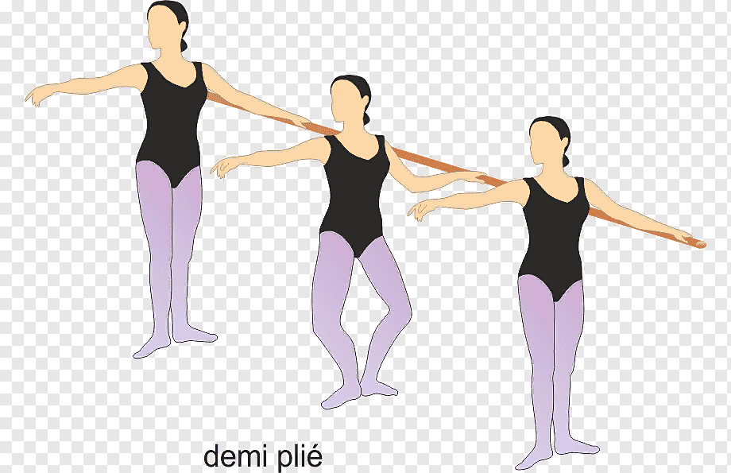

2. Battement tendu. Муз. Р. 1т 2/4. Исходная 5 позиция. 2т - battement tendu вперед 2т - battement tendu в сторону с pour le pied
2т - battement tendu назад 2т - battement tendu в сторону с pour le pied. Далее исполнить «крестом» battement tendu с plie на 2т каждое движение.
3. Battement tendu gete. Муз.р. 1т 2/4. Исходная 5 позиция. 2т - battement tendu gete с pour le pied (на воздух) исполнить «крестом», 2т - battement tendu gete с pigues исполнить «крестом».
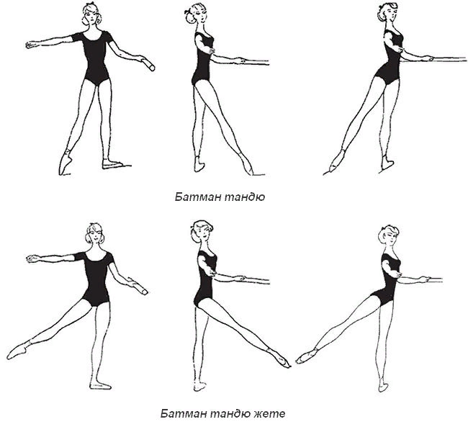
4. Demi rond de jamber par terre. Муз. р. 3/4. Исходная 1 позиция. 4т - preparasions 2т - rond de jamber par terre en dehors (повторить еще 3 раза), затем нога выходит на носок вперед 2т - выполнить plie 2т - выполнить releve lent Все исполнить en dedans.
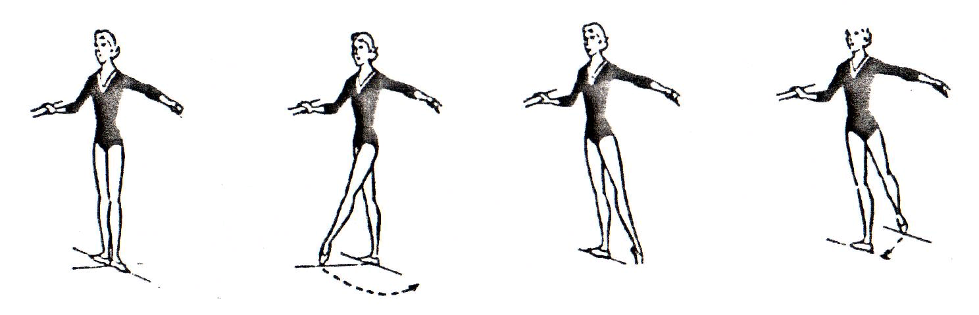
Заключительная часть.
1. Расслабление лежа на спине (2 мин)
2. Домашнее задание:
- повторение и закрепление движений классического танца
Обратная связь:
Фото самостоятельного выполнения задания отправлять на электронную почту metodistduz@mail.ru для педагога Мхитарян Л.Л,

